博士論文のインターネット公表用データについて

博士論文のインターネット公表時のデータのフォーマットは、PDF/Aが推奨されています。

PDF/Aとは

長期保存に適したPDFファイルのフォーマットのことです。

PDF/Aでの保存方法（Word2010を使用した場合）

※Word2010は本学の教育用端末に搭載されています。

※教育用端末は、各キャンパスに設置されています。設置場所、ログイン方法等は、

千葉大学統合情報センターＨＰを参照してください。

（統合情報センターHP　<http://www.imit.chiba-u.jp/>）

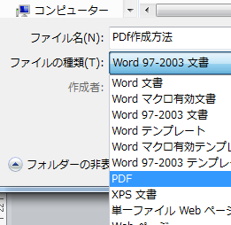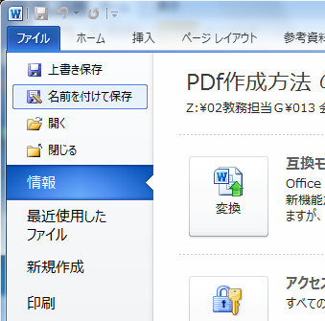

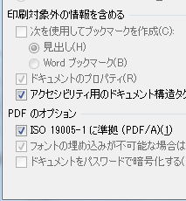

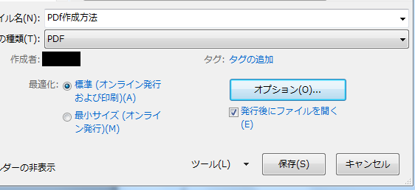

１．ファイルタブから「名前を付けて保存」を選択する

２．「ＰＤＦ」を選択

３．「オプション」を選択

４．「ISO 19005-1に準拠(PDF/A)」にチェックを入れる

PDF/Aへの変換方法（Adobe® Acrobat® ⅩProを使用した場合）

※Adobe® Acrobat® ⅩProは本学の教育用端末に搭載されています。

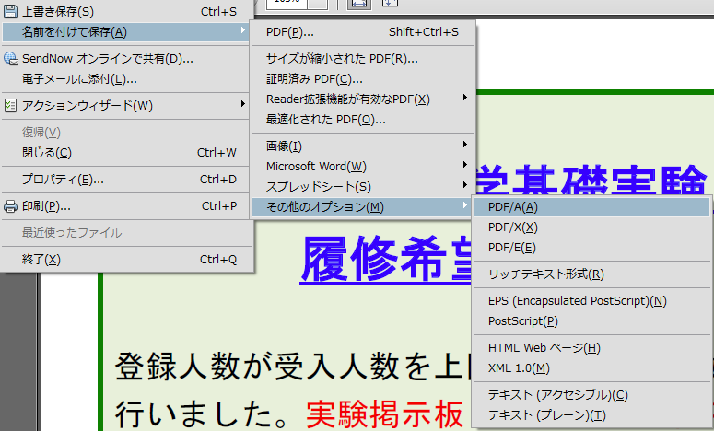

１．ファイルタブから「名前を付けて保存」を選択する

２．「その他のオプション」を選択

３．「PDF/A」を選択する

Adobe® Acrobat® ⅩProでpdfファイルへの変換が可能なファイル形式は下記のとおりです

|  |  |  |  |  |
| --- | --- | --- | --- | --- |
| **ファイル形式** | **拡張子** |  | **ファイル形式** | **拡張子** |
| Adobe PDF ファイル | *.pdf |  | Microsoft Office Excel | *.xls, *.xlsx, *.xlsm, *.xlsb |
| Adobe PDF ファイル（最適化） | *.pdf |  | Microsoft Office PowerPoint | *.ppt, *.pptx, *.pptm |
| EPS （Encapsulated PostScript） | *.eps |  | Microsoft Office Word | *.doc, *.rtf, *.docx, *.docm |
| PostScript / EPS | *.ps, *.eps, *.prn |  | Microsoft Visio | *.vsd |
| PDF/A | *.pdf |  | Microsoft Project | *.mpp |
| PDF/E | *.pdf |  | リッチテキスト形式 | *.rtf |
| PDF/X | *.pdf |  | Microsoft Publisher | *.pub |
| BMP | *.bmp, *.rle, *.dib |  | PCX | *.pcx |
| CompuServe GIF | *.gif |  | PNG | *.png |
| EMF | *.emf |  | Text | *.txt, ext |
| HTML | *.html, *.htm , *.shtml |  | TIFF | *.tif, iff |
| JPEG | *.jpg, *.jpeg,  *.jpe, *.JPEG |  | XPS | *.xps |
| JPEG2000 | *.jpf, *.jpx, *.jp2, *.j2k , *.j2c, *.jpc |  | マルチメディア | *.flv, *.f4v, *.mov, *.m4v, *.3gp, *.3g2 *.mp3, *.swf, *.mp4 |